**МКОУ «Тидибская СОШ им.И.М.Алиева»**

**Центр образования цифрового и**

**гуманитарного профилей «Точка роста»**

|  |  |
| --- | --- |
| **Согласовано**  **на педагогическом совете**  **протокол № 1**  **от «26 августа» 2020г.** | **Утверждаю: Директор МКОУ «Тидибская СОШ им.И.М.Алиева»**  **________ М. Г.Алиев**  **« 10 » сентября 2020г.** |

**Рабочая программа**

**по внеурочной деятельности**

**«Здоровый образ жизни»**

**Участники программы: учащиеся 8 класса**

**Срок реализации: 1 год**

**Автор - составитель:**

**Абдулбутаева Патимат Саадулаевна**

**Педагог дополнительного образования**

***Календарно – тематическое планирование внеурочной деятельности***

***«Вектор здоровья»***

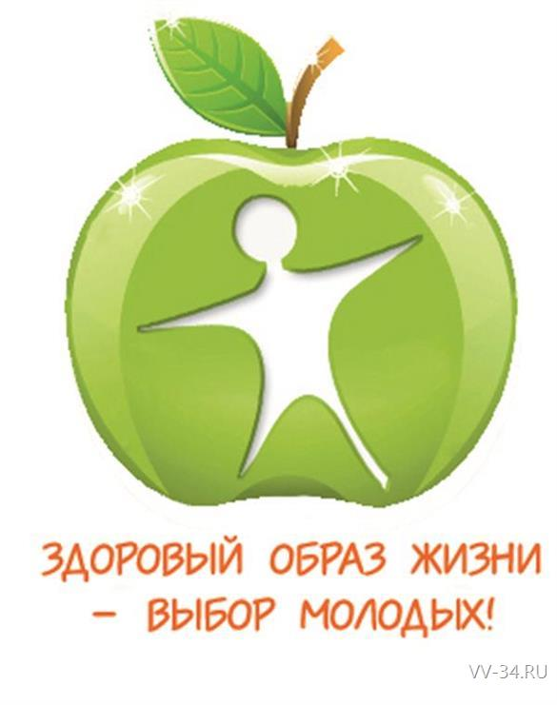

|  |  |  |  |  |  |
| --- | --- | --- | --- | --- | --- |
|  | **Тема** | **Общее**  **кол-во**  **часов** | **В том числе** | | **Дата** |
| теоретические | практические |
| I. | **Здоровье – богатство на все времена** | **12** | **8** | **4** |  |
|  | Вводное занятие | 2 | 1 | 1 |  |
|  | Составляющие ЗОЖ | 2 | 2 |  |  |
|  | Здоровье и здоровый образ жизни | 2 | 1 | 1 |  |
|  | Резервы организма. | 2 | 1 | 1 |  |
|  | Правила личной гигиены | 2 | 1 | 1 |  |
|  | Как познать себя | 2 | 2 |  |  |
| II | **Движение – жизнь** | **18** | **6** | **12** |  |
|  | Спорт – это жизнь | 2 | 1 | 1 |  |
|  | Физическая активность и здоровье | 2 | 1 | 1 |  |
|  | Здоровье в порядке – спасибо зарядке | 2 | 1 | 1 |  |
|  | Гиподинамия и как ее избежать | 2 | 1 | 1 |  |
|  | Влияние неправильной осанки на здоровье. | 2 | 2 |  |  |
|  | Практическая работа «Определение правильности осанки, наличия плоскостопи | 2 |  | 2 |  |
|  | Практическая работа «Действие нагрузки на работу сердца». Беседа о гигиене ССС. | 2 |  | 2 |  |
|  | Физкультминутки, зарядка, тренировка. Их роль в жизни человека | 2 |  | 2 |  |
|  | Конференция «Движение – это жизнь» | 2 |  | 2 |  |
| III | **Компьютер – враг или друг?** | **8** | **4** | **4** |  |
|  | Телевидение, видео, компьютерные игры | 2 | 1 | 1 |  |
|  | Как избежать зависимость от компьютерных игр? | 2 | 1 | 1 |  |
|  | Сколько времени можно проводить у компьютера? | 2 | 1 | 1 |  |
|  | Береги зрение с молоду | 2 | 1 | 1 |  |
| IV | **Питание и здоровье** | **22** | **12** | **10** |  |
|  | Питание необходимое условие для жизни человека | 2 | 2 |  |  |
|  | Здоровая пища для всей семьи | 2 | 1 | 1 |  |
|  | Как питались в стародавние времена  и питание нашего времени | 2 | 1 | 1 |  |
|  | Поговорим о «вредной пище». Вред газированных напитков и фаст- фуда | 2 | 1 | 1 |  |
|  | Секреты здорового питания. Рацион питания | 2 | 1 | 1 |  |
|  | «Витамины – помощники здоровья» | 2 | 2 |  |  |
|  | «О чем расскажет упаковка» | 2 | 1 | 1 |  |
|  | Питательные вещества, чужеродные примеси пищи | 2 | 1 | 1 |  |
|  | Культура питания. Приглашаем к чаю | 2 |  | 2 |  |
|  | Рациональное питание и культура здоровья. | 2 | 2 |  |  |
|  | Кулинарный конкурс«Пир горой». | 2 |  | 2 |  |
| V | **Алкоголь – враг человеческого организма** | **18** | **13** | **5** |  |
|  | Нравственный аспект здоровья. | 2 | 2 |  |  |
|  | Стадии алкоголизма. | 2 | 1 | 1 |  |
|  | История виноделия. | 2 | 2 |  |  |
|  | Миф или реальность, факторы риска. | 2 | 2 |  |  |
|  | Миф и реальность | 2 | 1 | 1 |  |
|  | С чего начинается пьянство? | 2 | 1 | 1 |  |
|  | Стадии и формы опьянения | 2 | 2 |  |  |
|  | Влияние алкоголя на организм | 2 | 2 |  |  |
|  | Конференция «Нет вредным привычкам!» | 2 |  | 2 |  |
| VI | **Табакокурение - вредная привычка!** | **30** | **16** | **14** |  |
|  | История распространения табакокурения | 2 | 2 |  |  |
|  | Курить – здоровью вредить. | 2 | 2 |  |  |
|  | Состав табачного дыма | 2 | 1 | 1 |  |
|  | Анатомо – физиологические последствия курения. | 2 | 1 | 1 |  |
|  | Побочные явления курения. | 2 | 1 | 1 |  |
|  | Портрет курильщика. | 2 | 2 | 1 |  |
|  | Действие никотина на организм | 2 | 1 | 1 |  |
|  | Острая интоксикация табаком и ее лечение | 2 | 2 | 1 |  |
|  | Систематика табакокурения | 2 | 2 |  |  |
|  | Тяжелая стадия интоксикации табаком | 2 | 1 | 1 |  |
|  | Патологическое влечение к курению | 2 | 1 | 1 |  |
|  | Курение табака, как фактор риска возникновения ряда тяжелых заболеваний | 2 | 2 |  |  |
|  | Здоровье и выбор образа жизни. | 2 | 1 | 1 |  |
|  | «Да здравствует чистый воздух» | 2 | 1 | 1 |  |
|  | 25.Реклама курению и реклама здоровью. | 2 |  | 2 |  |
|  | Деловая ролевая игра «Скажи нет – табакокурению!» | 2 |  | 2 |  |
| VII | **Наркомания – знак беды** | **22** | **16** | **6** |  |
|  | Статистика наркомании | 2 | 2 |  |  |
|  | Наркотические вещества. | 2 | 2 |  |  |
|  | Влияние наркотиков на здоровье человека. | 2 | 2 |  |  |
|  | Влиянии наркотических веществ на организм человека и последствия их применения | 2 | 1 | 1 |  |
|  | Признаки злоупотребления наркотиками. | 2 | 1 | 1 |  |
|  | Решения, которые я принимаю. | 2 | 2 |  |  |
|  | Что вы знаете о наркотиках(тестирования, упражнения) | 2 | 1 | 1 |  |
|  | Как помочь другим людям. | 2 | 2 |  |  |
|  | Наркотики и закон. | 2 | 1 | 1 |  |
|  | Признаки наркотизации | 2 | 1 | 1 |  |
|  | Проблемный семинар «Я выбираю здоровье» | 2 | 1 | 1 |  |
| VIII | **СПИД –чума XXI века** | **6** | **6** |  |  |
|  | Что вы знаете о СПИДе? | 2 | 2 |  |  |
|  | Влияние ВИЧ на организм. | 2 | 2 |  |  |
|  | Симптомы и пути передачи. | 2 | 2 |  |  |
| IX | **Человек и природа** | **4** | **2** | **2** |  |
|  | Из истории развития взаимоотношений человека с природой. | 2 | 1 | 1 |  |
|  | Влияние климатических факторов на здоровье. | 2 | 1 | 1 |  |
| X | **Инфекционные заболевания, причины и профилактика**. | **10** | **5** | **5** |  |
|  | Инфекционные заболевания и для чего нужны прививки | 2 | 1 | 1 |  |
|  | Грипп — воздушно-капельная инфекция. Как бороться с гриппом? | 2 | 1 | 1 |  |
|  | Инфекции и как от них защитить себя и окружающих | 2 | 1 | 1 |  |
|  | Иммунитет и здоровье | 2 | 1 | 1 |  |
|  | Опасность лекарств как защитить себя | 2 | 1 | 1 |  |
|  | **Итоговое занятие** | **2** |  | **2** |  |
|  | Итого | **144** | **82** | **62** |  |

